Ислангулова Людмила Викторовна
учитель изобразительного искусства ГКОУ школа-интернат № 28
Коррекционная направленность изобразительной деятельности в работе с детьми с ОВЗ
В специальной психологии и коррекционной педагогики уже в начале XX века выделяли изобразительную деятельность в качестве одного из важнейших коррекционных средств.
Умственно отсталые дети — наиболее многочисленная категория аномальных детей. Главной задачей обучения и воспитания умственно отсталых детей является развитие их потенциальных познавательных возможностей, коррекция поведения, привитие им трудовых и других социально значимых навыков и умений.
Изобразительная деятельность является одной из форм усвоения ребенком социального опыта. В процессе создания рисунка дети овладевают знаково-символической системой координат, специфичной для выражения отношений предметного мира, а также человеческих чувств. Специально организованная изобразительная деятельность должна отражать весь спектр социально-личностных потребностей ребенка, влиять на становление личностных качеств и социальную компетентность.
Особенно актуален такой подход к воспитанию и обучению детей с интеллектуальными нарушениями. Эти дети выпадают из ситуации общечеловеческого социального и культурного развития. У них затруднено использование традиционной «взрослой» культуры в качестве источника развития специфических человеческих способностей и способов деятельности. В результате нарушаются условия врастания ребенка в культуру, приобщения к культурному опыту человечества.
В школе для умственно отсталых детей учитель последовательно руководит мыслительной деятельностью учащихся, постоянно побуждает их к выполнению тех или иных заданий, оставляя без помощи лишь на короткое время, постепенно приучая к самостоятельности, путем подбора задач и постановки вопросов, требующих активного подхода к ним.
Основополагающая задача изобразительной деятельности состоит не столько в том, чтобы научить детей изображать какие-либо предметы и явления, сколько в том, чтобы оптимальным способом использовать её в качестве важного педагогического средства, направленного на преодоление или ослабление присущих детям недостатков.
При использовании принципа наглядности обычно акцентируются приемы, объединяющие чувственное и рациональное познание. Большое внимание при этом уделяется вербальным средствам. Существенно значение придается не только речи учителя, которая должна быть четкой и немногословной, но и речи самих учеников. При работе с наглядными пособиями имеется в виду коррекция своеобразных черт зрительного восприятия, свойственных умственно отсталым детям, таких как замедленность, узость, недостаточная активность, слабая дифференцированность.
Коррекционные занятия по рисованию способствуют тому, что:
1) у детей формируются навыки наблюдения;
2) совершенствуются приемы обследования изображаемого объекта;
3) дети овладевают специфическим восприятием – умением видеть предмет целостно, в единстве его свойств;
4) формируются полные и точные представления о предметах и явлениях окружающего мира;
5) дети не только воспроизводят увиденное, но на основе полученных представлений о предметах, явлениях реального мира создают в рисунке новые оригинальные произведения;
6) развиваются зрительная и двигательная память;
7) дети учатся изображать предметы, т.е. запечатлевать представления о нем и способе его изображения;
8) на уроках изобразительного искусства у детей в наглядно-практической деятельности совершенствуются все мыслительные операции.
Учитывая особенности умственно отсталого школьника, мы успешно используем художественной деятельности в коррекционной работе. Сочетание художественного труда, конструирования из бумаги, рисования на темы и по произведениям, знакомство с миром театра дает ребенку возможность познать окружающий мир через знакомство с разными видами искусства и средствами изображения.
На коррекционных занятиях бумажная пластика синтезирует разные виды изобразительной деятельности: лепку, аппликацию, рисование, конструирование из бумаги. Лепка развивает мелкую моторику руки, пространственное мышление; аппликация – мелкую моторику и восприятие цвета, рисование – мелкую моторику, воображение, глазомер, умение подбирать колер, компоновать на листе бумаги. На занятиях дети знакомятся с различными материалами и необычными способами применения их. Например, в процессе лепки из бумаги дети становятся творцами объемных деревьев, фантастических и реальных; масок, выражающих разное настроение и характер, красочных натюрмортов, различных макетов старинных, современных и фантастических городов и т.п. Используются не только различные материалы, но и разные техники, способы исполнения и их сочетания.
Изучение возможностей и способностей детей позволяет осуществлять индивидуально-ориентированный подход, оказывать адресную педагогическую поддержку в развитии ребенка. Создание насыщенной информационной среды на занятиях, включающей книжную, природную, и человеческую среды; поощрение познавательной активности и создание ситуации успеха для каждого; увеличение доли творческих заданий, игр, специальных упражнений в рамках данной программы – все это стимулирует творческую активность ребенка, вносит разнообразие в жизнь ребенка, развивает его потенциальные познавательные возможности, коррегирует поведение, прививает им трудовые и другие социально значимые навыки и умения.

- Назаров Максим 13 лет, Губанов Олег 13 лет «Осенний лес» | - Коллективная работа  «Фантастический город «
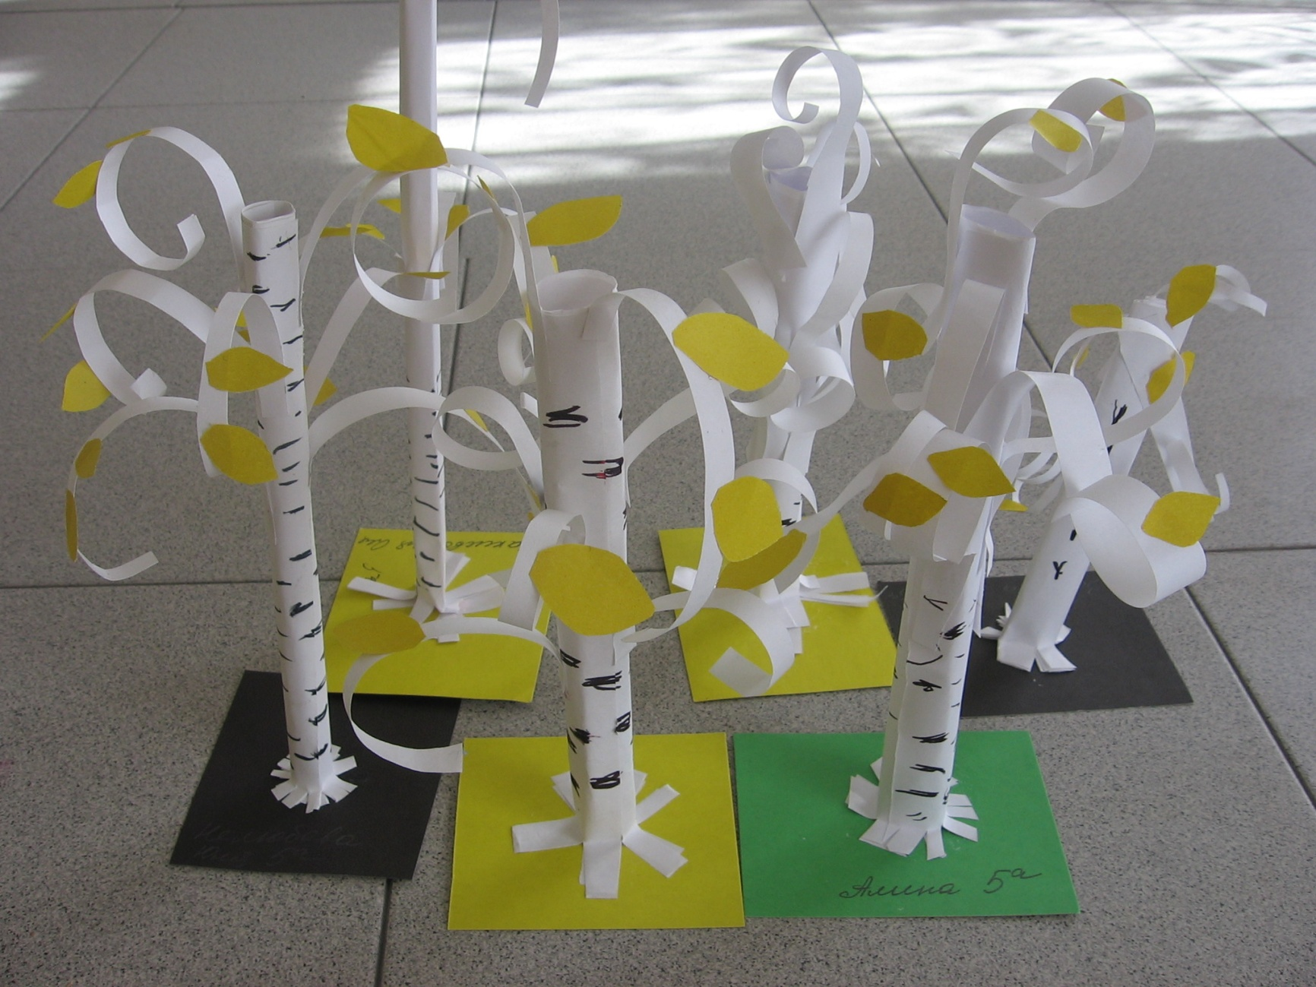
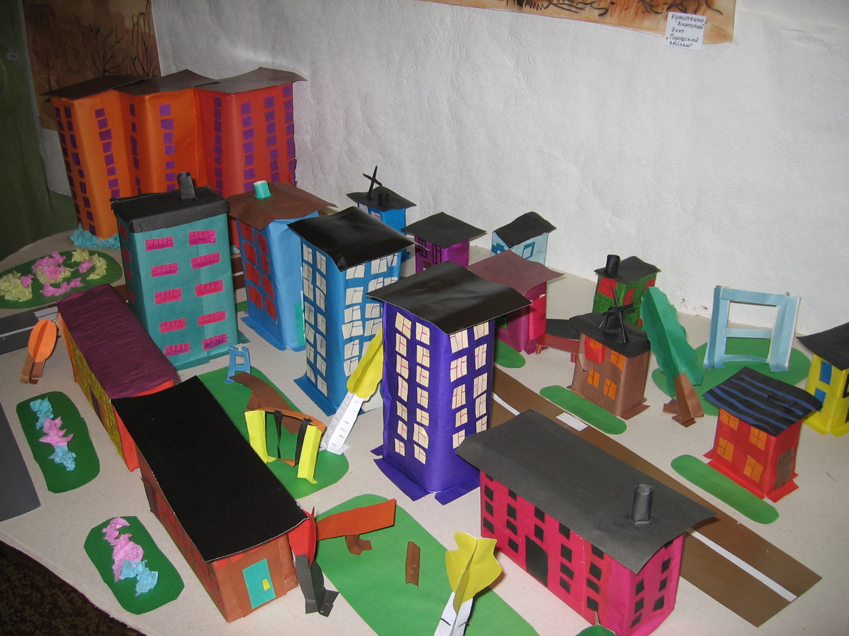

- Индивидуально -коллективная работа «Осеннее дерево» | - Коллективная работа «Мой город»

